Sveučilište Jurja Dobrile u Puli

Fakultet Informatike u Puli

**KARLO ZEKO**

**RAZVOJ IGRE OBRANE KULA**

Završni Rad

Pula, rujan, 2019.

Sveučilište Jurja Dobrile u Puli

Fakultet Informatike u Puli

**KARLO ZEKO**

**RAZVOJ IGRE OBRANE KULA**

Završni Rad

**JMBAG:** 0303069414**, redoviti student**

**Studijski smjer:** Informatika

**Predmet:** Napredne tehnike programiranja

**Znanstveno područje:** Društvene znanosti

**Znanstveno polje:** Informacijske i komunikacijske znanosti

**Znanstvena grana:** Informacijski sustavi i informatologija

**Mentor:** doc.dr.sc Tihomir Orehovački

Pula, rujan, 2019.



**IZJAVA O AKADEMSKOJ ČESTITOSTI**

Ja, dolje potpisani ***Karlo Zeko***, kandidat za prvostupnika ***Informatike*** ovime izjavljujem da je ovaj Završni rad rezultat isključivo mojega vlastitog rada, da se temelji na mojim istraživanjima te da se oslanja na objavljenu literaturu kao što to pokazuju korištene bilješke i bibliografija. Izjavljujem da niti jedan dio Završnog rada nije napisan na nedozvoljen način, odnosno da je prepisan iz kojega necitiranog rada, te da ikoji dio rada krši bilo čija autorska prava. Izjavljujem, također, da nijedan dio rada nije iskorišten za koji drugi rad pri bilo kojoj drugoj visokoškolskoj, znanstvenoj ili radnoj ustanovi.

Student

Karlo Zeko

U Puli, 15.09, 2019 godine



**IZJAVA**

**o korištenju autorskog djela**

Ja, ***Karlo Zeko*** dajem odobrenje Sveučilištu Jurja Dobrile u Puli, kao nositelju prava iskorištavanja, da moj završni rad pod nazivom ***RAZVOJ IGRE OBRANE KULA***

koristi na način da gore navedeno autorsko djelo, kao cjeloviti tekst trajno objavi u javnoj internetskoj bazi Sveučilišne knjižnice Sveučilišta Jurja Dobrile u Puli te kopira u javnu internetsku bazu završnih radova Nacionalne i sveučilišne knjižnice (stavljanje na raspolaganje javnosti), sve u skladu s Zakonom o autorskom pravu i drugim srodnim pravima i dobrom akademskom praksom, a radi promicanja otvorenoga, slobodnoga pristupa znanstvenim informacijama.

Za korištenje autorskog djela na gore navedeni način ne potražujem naknadu.

U Puli, 15.09,2019 godine

Potpis

Karlo Zeko

**SAŽETAK**

Igra koja je opisan u ovo radu je računalna video igra koja spada u pod žanr strateških igara s nazivom Obrana Kula. Platforma korištena za izradu ove igre je odabrana nakon istraživanja najboljih programa za izradu baš ovakve igre, to je na kraju bila platforma „Unity“. Igra je napravljena za sve uzraste od onih najmlađih pa sve do najstarijih jer s jednostavnim uputama su prikazane sve funkcionalnosti igre. Glavni cilj igre je zaštiti svoju bazu od neprijatelja koji napadaju u grupama koje se povećavaju nakon svake runde i preživjeti što je duže moguće. Naravno to postižemo postavljanjem topova koji se kasnije mogu nadograditi ako se skupi dovoljno novca uništavanjem neprijatelja.

**KLJUČNE RIJEČI:** Unity, Top, Video igra, 3D objekt, Waypoints, EnemyMovement, GameMaster, WaveSpawner, Turret, Bullet, Node, Neprijatelj, Kocka, BuildManager, GameOver, TurretBlueprint, Vodič, Točke puta, GameManager, PlayerStats, LivesUI, PauseMenu, MainMenu, Scena,Obrana Kula

**ABSTRACT**

The game described in this paper is a computer video game that falls under the strategic tower defense game subgenre. The platform used to make this game was chosen after researching the best programs to build this kind of game, which was ultimately the "Unity" platform. The game is designed for all ages, from the youngest to the oldest, because all the functionalities of the game are displayed with simple instructions. The main goal of the game is to protect your base from enemies that attack in groups which increase after every round and survive for as long as you can. Of course, we do this by putting down the turrets that can later be upgraded if we make enough money by destroying enemies.

**KEY WORDS:** Unity, Turret, Video Game, 3D object, Waypoints, EnemyMovement, GameMaster, WaveSpawner, Turret, Bullet,Node, Enemy, Square, BuildManager, GameOver, TurretBlueprint, Tutorial, Waypoint, GameManager, PlayerStats, LivesUI, PauseMenu, MainMenu, Scene, Tower Defense

**SADRŽAJ**

Sadržaj

1. UVOD 1

2. STVARANJE I DIZAJNIRANJE PLATFORME 2

3. STVARANJE I KRETANJE NEPRIJATELJA 3

4. STVARANJE NEPRIAJTELJA U GRUPAMA 4

5. DODAVANJE TOPA I CILJANJE NAPRIJATELJA 5

6. PUCANJE 6

7. IZGRADNJA TOPOVA 7

8. KONTROLIRANJE KAMERE I KUPOVANJE TOPA 8

9. NOVAC I GRAFIČKO KORISNIČKO SUČELJE 10

10. KRAJ IGRE 11

11. PRODAJA I NADOGRADNJA 12

12. PAUZIRANJE IGRE 14

13. GLAVNI IZBORNIK 15

14. ZVUČNI EFEKTI I PRIKAZ ŽIVOTA NEPRIJATELJA 16

15. ZASLUGE I VODIČ 17

16. ZAKLJUČAK 18

16. LITERATURA 19

17. PRILOZI 20

# 1. UVOD

Video igre danas nisu kao što su prije bile samo za određene skupine ljudi već danas ljudi različitih dobi i različitih razmišljanja igraju video igre. Video igre danas čine sve veći ekonomski utjecaj u cijelom svijetu. Pa se tako ulažu velike svote novca za izradu i promociju novih video igara. Neke video igre imaju i profesionalne scene, takve scene se nazivaju „Esports“.

U prošlosti je jedna osoba bila zadužena za izradu video igre. Dok danas postoje timovi koji su raspoređeni po sektorima, tako postoji tima za dizajn, tim za izradu funkcionalnosti, tim za promociju i drugi. Naravno broj ljudi ovisi o tome koliko je igra kompleksna i koliki budžet kompanija ima.

Pa tako kako se u video igre ulaže sve više i više sredstava tako i raste industrija za razvoj igara i stvaraju se sve kvalitetniji programi za izradu igara. Jedan od tih programa je „Unity“. Prva inačica „Unity-a“ izašla je 2005, cilj joj je bio razvoj igara napraviti dostupnim većem broju razvijača. „Unity“ pruža korisnicima mogućnost kreiranja igara na 2D i 3D platformi, ima „drag and drop“ funkcionalnosti, pogonski sklop kao glavni jezik koristi C#. Od 2018 „Unity“ je bio korišten za kreiranje otprilike 50% novih mobilnih igrica na tržištu što je stvarno veliki broj kada se pogleda koliko mobilnih igara ima na današnjem tržištu. Neke od najpoznatijih igara koje su napravljene u Unity-u su „*7 Days to die*“, „*Temple run*“, „*Hearthstone*“, „*Pokemon GO*“ i mnoge druge.

Obrana Kula je pod žanr strateške video igre u kojoj je cilj obraniti svoju bazu zaustavljanjem neprijatelja, to je postignuto postavljanjem obrambenih struktura uz njihov put napada. U ovom završnom radu napravljena je igra koja ima sve komponente koje su potrebne za igru vrste obrane kula, opisane su sve funkcionalnosti igre i postupak izrade iste.

# 2. STVARANJE I DIZAJNIRANJE PLATFORME

Platforma je napravljena stvaranjem 3D objekta kocke kojoj su dimenzije prilagođene optimalnoj veličini te duplirane sve dok nije stvorena dovoljno velika platforma. Zatim su uklonjene kocke u sredini kako bih se napravio put gdje će neprijatelji hodati, put je napravljen tako da su dimenzije 3D kocke pretvorene u pravokutnike i promijenjena im je boja tako da se zna gdje je put te su postavljeni na mjesta gdje su obrisane kocke. Za kraj su još dodani 3D objekti kocke na početak i kraj mape, kao što je prikazano na *Slici 1.*

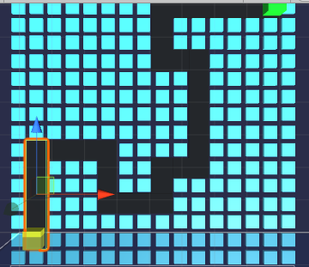

*Slika 1. Platforma*

Izvor: [https://learn.unity.com/tutorial/introduction-to-the-tower-defense-template?projectId=5c514a34edbc2a001fd5bf42#](https://learn.unity.com/tutorial/introduction-to-the-tower-defense-template?projectId=5c514a34edbc2a001fd5bf42)

# 3. STVARANJE I KRETANJE NEPRIJATELJA

Neprijatelj je stvoren kao 3D objekt kugle, namještena mu je pozicija na mapi kako bih bio na dobrom putu i prilagođene su mu dimenzije i boja. Zatim su stvorene točke puta koje će neprijatelj pratiti kako bih došao do kraja mape. Točke puta su povezane sa skriptom „Waypoints“*.* i „EnemyMovement“ koje služe za to da neprijatelj ide iz jedne točke puta u drugu i da ide u pravom smjeru i u istoj brzini. Na *Slici 2.* je prikazan kod koji stvara onoliko polja koliko ima točaka puta te da ih poziva po pravilnom redoslijedu.

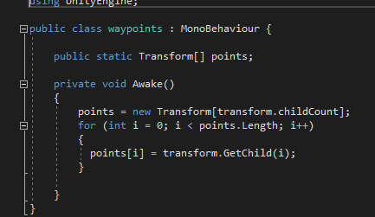

*Slika 2. „Točke puta“*

Izvor: <https://catlikecoding.com/unity/tutorials/tower-defense/enemies/>

# 4. STVARANJE NEPRIAJTELJA U GRUPAMA

Nakon kreiranja neprijatelja i njihovog kretanja vrijeme je za stvaranje neprijatelja u grupama, a to radimo tako da se prvo stvara jedan neprijatelj pa nakon toga dva i tako sve više i više do koliko želimo. Napravljena je skripta „WaveSpawner“(*Slika 3.)* koja je stavljena u prazni objekt igre pod nazivom „GameMaster“. U „GameMasteru“ se nalaze sve skripte koje se mogu uređivati preko inspektora. Za stvaranje neprijatelja u grupama se prvo gleda dali ima još živih neprijatelja, ako ih ima onda odbrojavanje i stvaranje sljedeće grupe ne kreće sve dok se ne unište svi neprijatelja, tek nakon što su svi neprijatelji uništeni kreće odbrojavanje i stvaranje nove grupe kao što je prikazano na *Slici 3* .

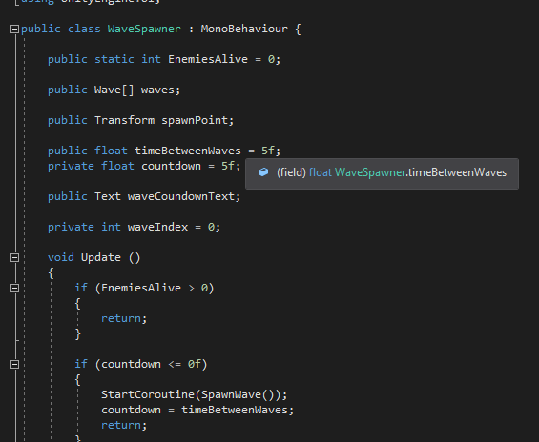

*Slika 3. „Stvaranje neprijatelja“*

Izvor: <https://www.youtube.com/watch?v=Vrld13ypX_I>

# 5. DODAVANJE TOPA I CILJANJE NAPRIJATELJA

Topovi su skinuti s Unity trgovine dobara, besplatni su i odobreni za korištenje, izvori su navedeni u prilozima. Nakon implementiranja topova u projekt izmijenjen im je dizajn kako bih bolje pasali ovoj igri. Nakon toga je napravljena skripta „Turret“ u kojoj top prati neprijatelja sa svojom kupolom do određene udaljenosti. Za ciljanje neprijatelja prvo se traže svi dostupni neprijatelji pa onda za svakog neprijatelja kojeg se pronađe se uzima udaljenost od tog neprijatelja i ako ta udaljenost bude manja od udaljenosti koje su pronađene prije stavlja se ta udaljenost kao nova najmanja udaljenost. Na kraju se provjerava dali je najmanja udaljenost neprijatelja manja ili jednaka dometu topa kao što je vidljivo na *Slici 4 .*

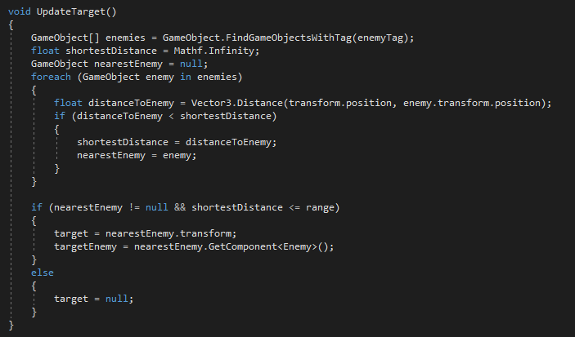

*Slika 4. „Praćenje neprijatelja“*

Izvor: <https://assetstore.unity.com/packages/3d/props/weapons/turrets-pack-9872>

Izvor: <http://devassets.com/assets/tower-defense-assets/>

# 6. PUCANJE

Za pucanje nam je potreban metak koji je stvoren kao 3D objekt kugle. Smanjene su mu dimenzije da izgleda kao metak i promijenjena mu je boja. Tako su za oba topa napravljena dva različita metka. Nakon toga je dodana funkcija za pucanje metka iz topa u skriptu „Turret“. Još je napravljena skripta za metak pod nazivom „Bullet“ koja prvo traži dali metak ime metu, ako ju nema metak se uništava a ako ju ima metak se upućuje prema meti i oštećuje ju kao što je vidljivo na *Slici 5* .

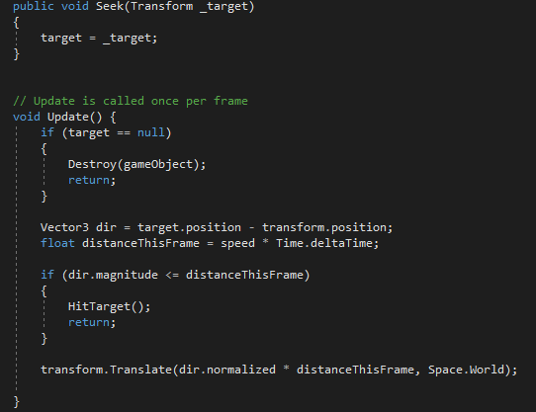

*Slika 5. „Metak“*

Izvor: <https://www.youtube.com/watch?v=_Z1t7MNk0c4>

# 7. IZGRADNJA TOPOVA

Za mogućnost izgradnje topa na svim dopuštenim pozicijama napravljena je skripta „Node“ koja ima funkciju „On mouse enter“ da kada je označen top i igrač ima dovoljno novca te prolazi mišem preko mjesta za graditi da mu boja bude zelena koja mu govori da može graditi na toj poziciji a u slučaju da nema novca boja će biti crvena što mu označava da nema dovoljno novca i ne može izgraditi top, to je vidljivo na Slici 6 . Za izgradnju topova je još potrebna skripta „Build Manager“ u koju su ubačeni topovi koji se mogu graditi.

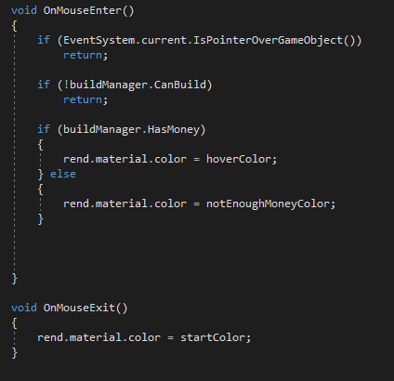

*Slika 6. „Na klik miša“*

Izvor:<https://www.youtube.com/watch?v=t7GuWvP_IEQ&list=PLPV2KyIb3jR4u5jX8za5iU1cqnQPmbzG0&index=6>

# 8. KONTROLIRANJE KAMERE I KUPOVANJE TOPA

Za kontroliranje kamere napravljena je skripta „CameraController“ u kojoj je stavljeno da s može micati kamera preko tipkovnice i preko miša te da se može udaljiti i približiti kamera ali do nekakvih ograničenja što je prikazano na *Slici 7* . Komponente za kupovanje topa postavljene su ispod mape kako bih se mogli kupovati topovi dok igra još traje. Za kupnju topa dodana su dva gumba jedan za svaki top te su na gumbove postavljene slike od topova i njihove cijene.

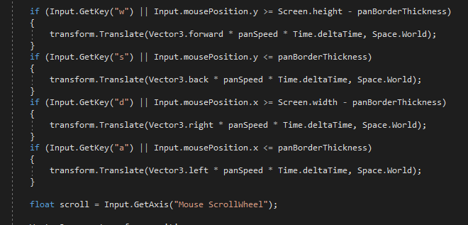

*Slika 7. „Kontroliranje kamere“*

Još je napravljena skripta za kupnju topova pod nazivom „Shop“ koja kada je označen jedan od topova uzima njegove nacrte i gradi ga na mjesto koje je označeno kao što je prikazano na Slici 8 .

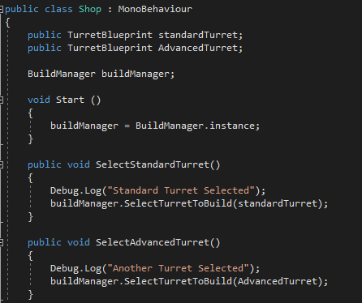

*Slika 8.* *„Shop“*

# 9. NOVAC I GRAFIČKO KORISNIČKO SUČELJE

Za novac je bilo potrebno stvoriti skriptu „TurretBlueprint“ koja sadržava unaprijed izrađene objekte u koje se stavljaju topovi te njihove cijene što je vidljivo na *Slici 9.* . Ta skripta je povezana sa skriptom „BuildManager“. U GUI se dodaje vrijeme čekanja do sljedeće grupe neprijatelja, novac na raspolaganju i broj života što se povezuje sa skriptom „PlayerStats“ u kojoj se nalaze svi navedeni podaci kao što je prikazano na *Slici 10 .*

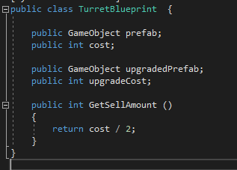

*Slika 9. „Nacrt topa*

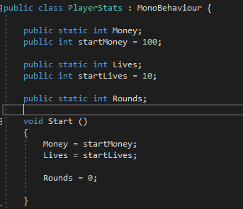

*Slika 10. „Podaci igrača“*

Izvor:<https://www.youtube.com/watch?v=pZ0QyngaQv4&list=PLPV2KyIb3jR4u5jX8za5iU1cqnQPmbzG0&index=11>

# 10. KRAJ IGRE

Za prikaz kraja igre stvoren je prazni objekt „GameOver“ u koji je dodana transparentna pozadina, tekst na kojemu piše „GAME OVER“, tekst na kojemu piše broj preživjelih rundi i dva gumba jedan za ponovni pokušaj i jedan za povratak na glavni izbornik. Pa je to sve povezano sa skriptom „GameOver“ koja je aktivirana kada igrač izgubi sve živote, pojavljuje s tekst sa obavijesti da je igra izgubljena te s brojem preživjelih rundi. Još se pojavljuju dva gumba jedan za ponovni pokušaj i drugi za povratak na glavni izbornik, to je sve prikazano na *Slici 11* .

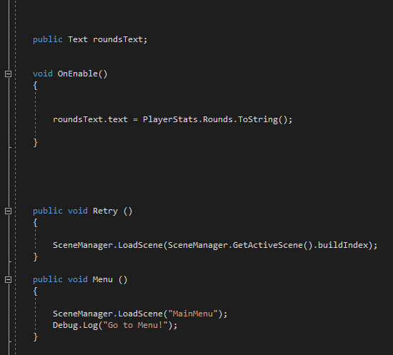

*Slika 11. „Kraj igre“*

Izvor: <https://www.youtube.com/watch?v=YdxYdHidCkE>

# 11. PRODAJA I NADOGRADNJA

Za prodaju i nadogradnju stvorena su dva gumba koja su povezana s topovima kako bih se oni pojavili samo kada se pritisne na već izgrađeni top. Zatim se povezuju sa skriptom „Node“ i „NodeUI u koju je dodana funkcija za prodaju koja dodaje novac igraču u vrijednosti od pola cijene topa kojeg je izgradio te taj isti uništava što je vidljivo na *Slici 12* . Još se dodaje funkcija za nadogradnju topa koja prvo provjerava dali igrač ima dovoljno novca da bih nadogradio svoj top, ako ima dovoljno novca onda se igraču oduzima toliko novca kolika je cijena nadogradnje te se uništava stari top i gradi se novi nadograđeni top što je prikazano na *Slici 13*.

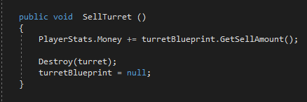

*Slika 12. „Prodaja topa“*

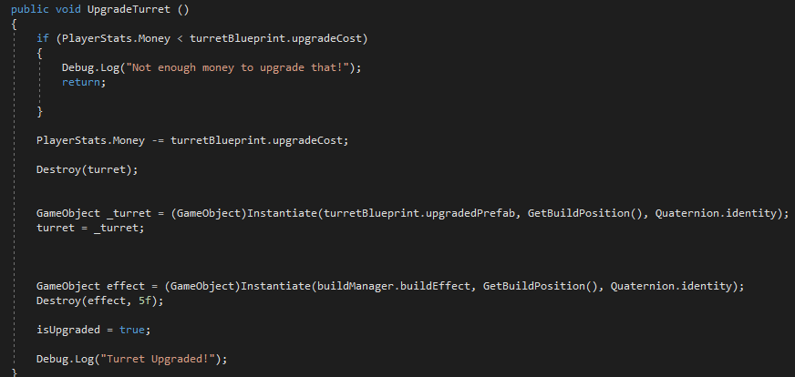

*Slika 13. „Nadogradnja topa“*

U skriptu „Node“ dodana je funkcija preko koje gumbovi za prodaju i nadogradnju uvijek dobivaju poziciju malo iznad označenog topa, još se dodaje cijena nadogradnje ako topa nije nadograđen i mogućnost nadogradnje. Ako je top već nadograđen pojavljuje se tekst s tom informacijom i nije ga moguće dalje nadograđivati što je vidljivo na *Slici 14*.

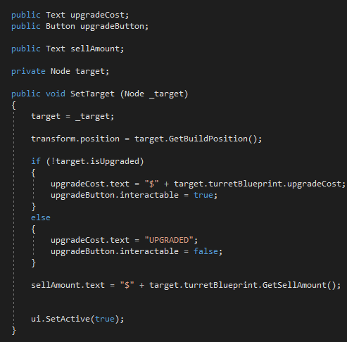

*Slika 14. „Mjesto gradnje“*

Izvor:<https://www.youtube.com/watch?v=UKs1qO8w7qc&list=PLPV2KyIb3jR4u5jX8za5iU1cqnQPmbzG0&index=23>

# 12. PAUZIRANJE IGRE

Za pauziranje igre kopirano je platno „Game Over“, preimenovan je tekst da piše „PAUSED“, obrisan je tekst s brojem preživjelih rundi i dodana su tri gumba jedan za povratak u glavni izbornik, jedan za ponovno pokretanje i jedan za nastavljanje. Napravljena je skripta „PauseMenu“ u kojoj su povezani gumbovi sa skriptom kao što je prikazano na *Slici 15*  i napravljena funkcija koja pritiskom tipke „esc“ na tipkovnici pauzira igricu tako da zaustavi vrijeme u igri i naravno ponovnim pritiskom iste tipke igrica se nastavlja što je vidljivo na *Slici 16*.

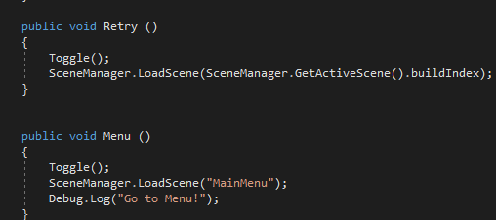

*Slika 15. „Gumbovi za pauzu“*

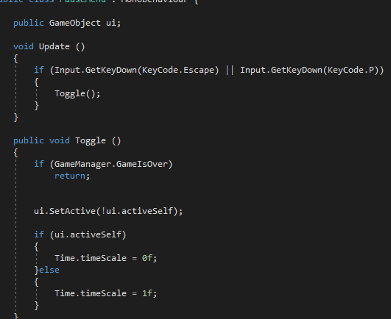

*Slika 16. „Pauziranje igre“*

# 13. GLAVNI IZBORNIK

Glavni izbornik napravljen je u novoj sceni, dodan je jedan model od topova kao dizajn u glavnom izborniku, namještena mu je pozicija kako bih izgledao dobro u izborniku. Dodan je tekst „Play“ iznad topa i u njega je dodan gumb kao komponenta. Tako je napravljeno i za tekst „Quit“ koji je postavljen u donjem desnom kutu. Gumbove su povezani sa skriptom „MainMenu“ tako da kada se pritisne gumb „Play“ učitava glavna scena igre, a ako se pritisne gumb „Quit“ igre se isključuje kao što je prikazano na *Slici 17*. Još imaju dva gumba jedan za zasluge i jedna za upute o kojima se više govori u nastavku rada.

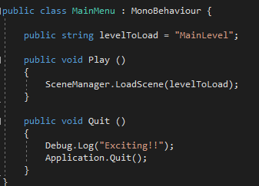

*Slika 17. „Glavni Izbornik“*

Izvor: <https://www.youtube.com/watch?v=zc8ac_qUXQY>

# 14. ZVUČNI EFEKTI I PRIKAZ ŽIVOTA NEPRIJATELJA

Za prikaz života neprijatelja stvorena je komponenta slike u kojoj se uređuje veličina i boja kako bih se prilagodila veličini neprijatelja, zatim se ista stavlja unutar neprijatelja kako bih ga pratila. Povezuje se sa skriptom „Enemy“ iz koje uzima parametar koliko života neprijatelji imaju i svaki put kada neprijatelj bude oštećen mijenja se traka života sve dok neprijatelj ne bude uništen što je vidljivo na *Slici 18*. Za zvučne efekte dodaj se komponenta „Audio Source“ na one elemente kojima je potreban zvuk i postavlja se da se aktivira na stvaranje i na neke elementa se još stavlja da se zvuk vrti u petlji. Za gumbove je napravljena mala skripta „SFXPlaying“(*Slika 20.*) koja pritiskom na gumb pušta zvučni efekt kao što je vidljivo na *Slici 19*.

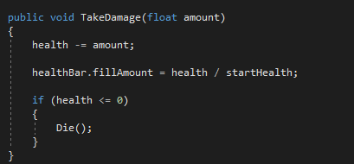

*Slika 18. „Traka zdravlja“*

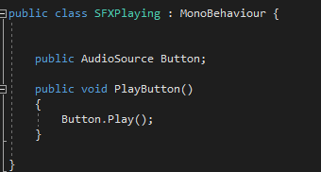

*Slika 19. „Zvuk gumba“*

Izvor:<https://www.youtube.com/watch?v=UKs1qO8w7qc&list=PLPV2KyIb3jR4u5jX8za5iU1cqnQPmbzG0&index=23>

Izvor: <https://www.youtube.com/watch?v=JnbDxG04i7c&t=316s>

# 15. ZASLUGE I UPUTE

Za upute stvorena je nova scena u kojoj je napravljena animacija koja postupno prikazuje informacija o igri. Ta scena se može otvoriti preko gumba u glavnom izborniku. Za upute je također napravljena nova scena ali ovaj puta je scena duplirana od glavne scene i uklonjene su neke komponente kao što je stvaranje neprijatelja. U scenu vodič dodani su skočni prozori koji se prikazuju samo kada igrač napravio zadatak koji mu je zadan. Napravljena je skripta „TutorialManger“ koja ako igrač obavi zadatak koji mu je zadan povećava svoj indeks i daje novi zadatak igrači i kada su svi zadaci obavljeni šalje igrača na glavni scenu kao što je prikazano na *Slici 20*.

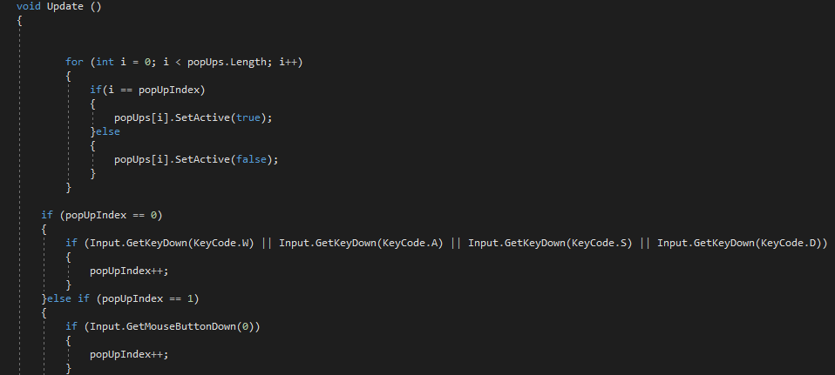

*Slika 20 „Upravljanje uputama“*

­­Izvor: <https://www.youtube.com/watch?v=a1RFxtuTVsk>

# 16. ZAKLJUČAK

Izrada video igara može biti jako zabavna jer se mogu implementirati razne funkcionalnosti i vizualni efekti ali isto tako može biti jako zahtjevna i traži puno uloženog vremena da bih sve funkcioniralo kako treba bez sitnih grešaka koje mogu biti mehaničke ili vizualne.

Obrana kule je strateška igrica koja kao glavni cilj ima zaštitu svoje baze od neprijatelja. Strateški dio dolazi kada je riječ o postavljanju topova na određene pozicije koje će biti nabolje za uništavanje neprijatelja te pametno rukovanjem novca kako bih mogli preživjeti napade neprijatelja.

Prema Ryan Clementsu Obrana Kula je "igra prema našoj potrebi za sigurnošću, vlasništvu i željom da zaštitimo ljude koji su nam najbliži", koja proizlazi iz potrebe za stvaranjem unutarnje vrijednosti kroz "vlasništvom nad stvarima", "osobnim prostorom" i "odbacivanjem naših strahova i nesigurnosti"

Za izradu ove igrice bilo je potrebno dosta vremena, najviše vremena u izradi igara se potroši na sitnice kao što su dizajniranje mape, namještanje pravilnih pozicija neprijatelja i topova i uređivanje grafičkog korisničkog sučelja. U izradi igrica ima dosta malih stvari koje čine igrice puno zanimljivijom i lakšom za igranje.

Ako korisnik prvi put igra ovu igru može otići na upute i kroz njih naučiti sve funkcionalnosti ove igre. Nakon što prođe upute korisnik sada može igrati igru bez ikakvih poteškoća.

Igra opisana u ovom radu potiče igraće na taktičko razmišljanje kako i gdje postaviti svoje topove te na upravljanje svojim financijama kako bih najučinkovitije rasporedili svoj novac.

Izvor: <https://www.ign.com/articles/2012/09/24/why-we-love-tower-defense>

# 16. LITERATURA

**16.1. Internetske stranice**

1. [https://learn.unity.com/tutorial/introduction-to-the-tower-defense-template?projectId=5c514a34edbc2a001fd5bf42#](https://learn.unity.com/tutorial/introduction-to-the-tower-defense-template?projectId=5c514a34edbc2a001fd5bf42)
2. <https://catlikecoding.com/unity/tutorials/tower-defense/enemies/>
3. <https://au.ign.com/articles/2012/09/24/why-we-love-tower-defense>

**16.2. Videa**

1. <https://www.youtube.com/watch?v=Vrld13ypX_I>
2. <https://www.youtube.com/watch?v=YdxYdHidCkE>
3. <https://www.youtube.com/watch?v=_Z1t7MNk0c4>
4. <https://www.youtube.com/watch?v=t7GuWvP_IEQ&list=PLPV2KyIb3jR4u5jX8za5iU1cqnQPmbzG0&index=6>
5. <https://www.youtube.com/watch?v=UKs1qO8w7qc&list=PLPV2KyIb3jR4u5jX8za5iU1cqnQPmbzG0&index=23>
6. <https://www.youtube.com/watch?v=Y_hSHh3NLIE&list=PLPV2KyIb3jR4u5jX8za5iU1cqnQPmbzG0&index=19>
7. <https://www.youtube.com/watch?v=pZ0QyngaQv4&list=PLPV2KyIb3jR4u5jX8za5iU1cqnQPmbzG0&index=11>
8. <https://www.youtube.com/watch?v=zc8ac_qUXQY>
9. <https://www.youtube.com/watch?v=JnbDxG04i7c&t=316s>
10. <https://www.youtube.com/watch?v=a1RFxtuTVsk>

# 17. PRILOZI

**17.1. Popis Slika**

*Slika 1. Platforma……………………………………………………………………………….2*

*Slika 2. „Točke puta“……………………………………………………………………………3*

*Slika 3. „Stvaranje neprijatelja“…………………… ……………………………………….…4*

*Slika 4. „Praćenje neprijatelja“………………………………………………………………...5*

*Slika 5. „Metak“…………………………………………………………………………………6*

*Slika 6. „Na klik miša“…….……………………………………………………………………7*

*Slika 7. „Kontroliranje kamere“……………………………………………………………….8*

*Slika 8.* *„Shop“...………………………………………………………………………………..9*

*Slika 9. „Nacrt topa“…….…………………………………………………………………….10*

*Slika 10. „Podaci igrača“……………………………………………………………………..10*

*Slika 11. „Kraj igre“…………………………………………………………………………..11*

*Slika 12. „Prodaja topa“……………………………………………………………………..12*

*Slika 13. „Nadogradnja Topa“ …………………………………………………….……12*

*Slika 14. „Mjesto gradnje“.…………………………………………………………………..13*

*Slika 15. „Gumbovi za pauzu“*………………………………………………………………14

*Slika 16. „Pauziranje igre“…………………………………………………………………..14*

*Slika 17. „Glavni izbornik……………………………………………………………………15*

*Slika 18. „Traka zdravlja…………………………………………………………………….16*

*Slika 19. „Zvuk gumba“……………………………………………………………………..16*

*Slika 20. „Upravljanje uputama“……………………………………………………………17*

**17.2 ASSETS**

1. <https://assetstore.unity.com/packages/3d/props/weapons/turrets-pack-9872>
2. <http://devassets.com/assets/tower-defense-assets/>
3. <https://freesound.org/people/Leszek_Szary/sounds/146718/>
4. <https://freesound.org/people/deleted_user_877451/sounds/76376/>
5. <https://freesound.org/people/kickhat/sounds/327586/>
6. <https://freesound.org/people/NightWolfCFM/sounds/436592/>
7. <https://freesound.org/people/pepingrillin/sounds/252083/>
8. <https://freesound.org/people/MATTIX/sounds/414885/>
9. <https://freesound.org/people/MATTIX/sounds/414886/>
10. <https://freesound.org/people/tyops/sounds/341913/>
11. <https://freesound.org/people/zagi2/sounds/351433/>